Министерство образования Республики Беларусь
Учреждение образования
«Белорусский государственный университет информатики
и радиоэлектроники»

Специальность «Инженерно-психологическое
обеспечение информационных технологий»

Учебная дисциплина «Основы алгоритмизации и программирования»

Отчет

по лабораторной работе No1
«Линейные алгоритмы»

Подготовил:
Гавлев Н. В.

Проверил:
Усенко Ф. В.

Минск 2024
Цель: сформировать умения разрабатывать программы с использованием линейных алгоритмов.
Задание: Дана длина ребра куба. Найти площадь грани, площадь полной поверхности и объем этого куба. (вариант 7)

https://github.com/GM41/DBTry/tree/master
Далее приведён используемый код:
#include <iostream>
#include <cmath>

using namespace std;

int main()
{
setlocale(LC_ALL, "Russian");
float Edge, Oneface, Allfaceses, Volume;
cout << "Ребро куба = ";
cin >> Edge;
Oneface = pow(Edge, 2);
cout << "Площадь одной стороны куба = " << Oneface << endl;
Allfaceses = Oneface * 6;
cout << "Общая площадь всех граней куба = " << Allfaceses << endl;
Volume = pow(Edge, 3);
cout << "Объём куба = " << Volume;
}

На рисунках 1-3 показаны скриншоты работающей программы.
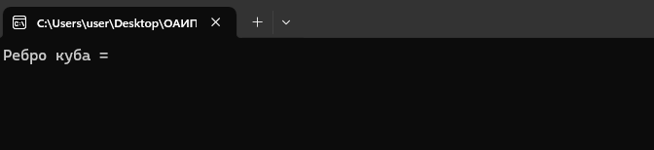
Рисунок 1 – Реализация ввода значений в программе
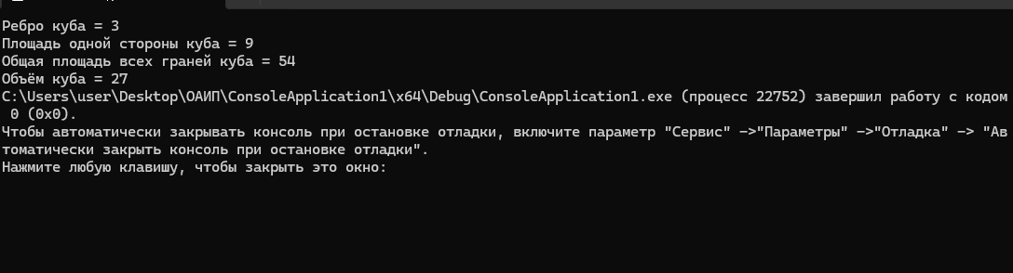Рисунок 2 – Работа программы при вводе значения 3

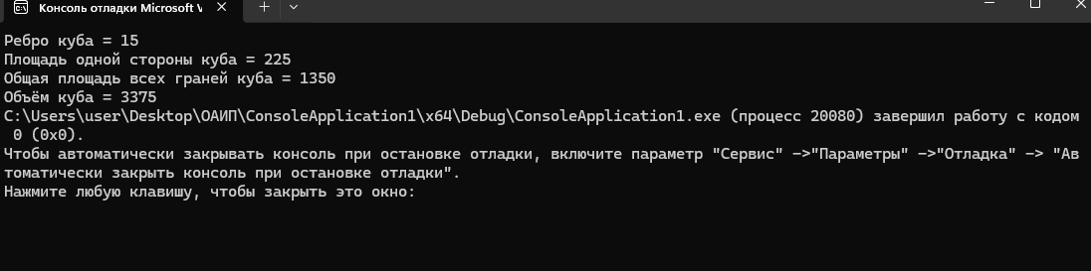
Рисунок 3 – Работа программы при вводе значения 15
Вывод: В ходе выполнения лабораторной работы создана программа которая вычисляет площадь одной грани, площадь всех граней, объёма куба по заданным пользователем значениям длины одного ребра. В данной лабораторной работе мы научились работать с линейными алгоритмами и научились их использовать в написании программ.

